
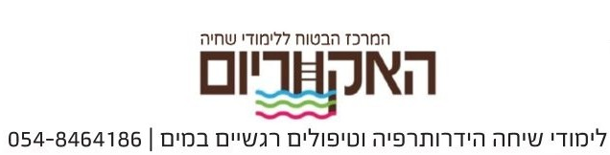
עמותת

בס"ד תאריך:____________

דוח טיפול רגשי שם:____________
ת.ז:____________

במהלך המפגשים נקבעו מטרות עבודה הנוגעות לתחום הרגשי ולתחום הוויסות החושי. התמקדנו בחיזוק כוחות האגו, ביסוס בטחון עצמי וקידום תחושת מסוגלות.
דרך העבודה במים, המשלבת תנועה והרפיה המטופל, נעשה מודע ליכולותיו, למד להכיל מצבים בהם הוא מתקשה ולהכיר בחזקותיו. וכך הגיע לאינטגרציה פנימית טובה יותר.
המטרה הייתה לפתח חוסן ואכן ע"פ דוח ההורים, ניכרה השפעה על חיי היום יום.
כמו כן תרגלנו כח של תנועה ומצבי תחושה לאיזון הויסות החושי.
בהיבט חברתי- תקשורתי, העבודה מול המטפלת אפשרה לפתח שיח על היכולות וההישגים. להתנסות, בניהול תקשורת מיטיבה המשתמשת בשיתוף והדדיות ולעבוד על סף תיסכול והתנסות מאפשרת במסגרת המרחב הבטוח.

בברכה
י. הלפרין מטפלת רגשית

